2ª EVALUACIÓN. 1º ESO
Bloque 3. Vida y ministerio de Jesús.

- ORDENA LAS VIÑETAS SEGÚN EL ORDEN EN QUE SUCEDEN LOS ACONTECIMIENTOS DE LA ÚLTIMA SEMANA DE JESÚS (SEMANA DE PASIÓN)
- COLOREA CADA VIÑETA
- PÉGALAS EN UN FOLIO A3 O CARTULINA

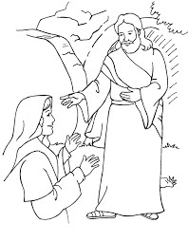
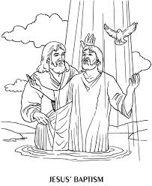
ANUNCIO ÁNGEL A MARIA

BAUTISMO DE JESÚS

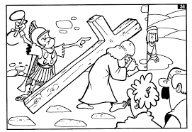
CAMINO AL GÓLGOTA

CAMINO HACIA BELÉN
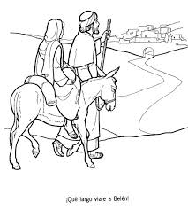

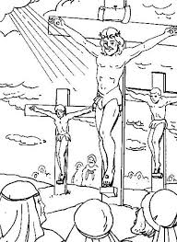
CRUCIFIXIÓN

EL BUEN SAMARITANO

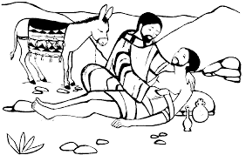

JESÚS LLAMA A DOS DISCÍPULOS PESCADORES
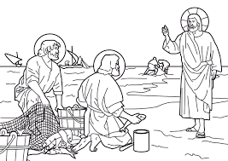
JESÚS SANA A LA HIJA DE JAIRO

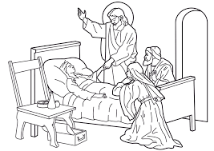
LA ÚLTIMA CENA
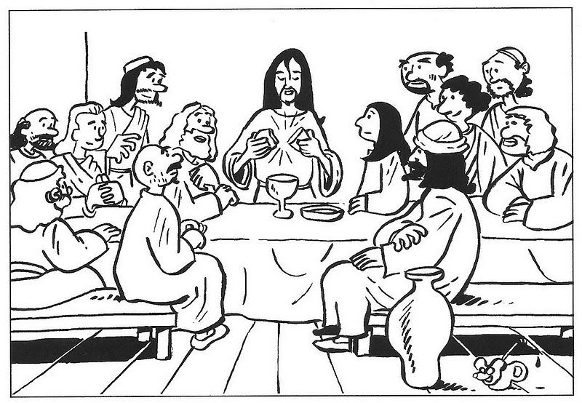
NACIMIENTO DE JESÚS

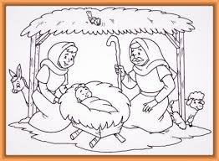
RESURRECCIÓN DE JESÚS

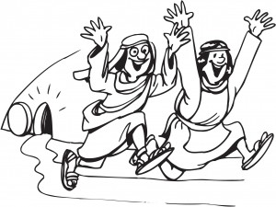
RESURRECCIÓN DE LÁZARO


